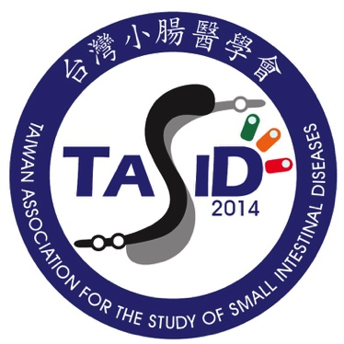
The 4th academic meeting 2015
Taiwan Association for the Study of Small Intestinal Diseases
台灣小腸醫學會2015年第四次學術討論會
主辦單位：TASSID 台灣小腸醫學會
Department of Gastroenterology & Hepatology, Chang Gang Memorial Hospital 長庚醫院胃腸肝膽科系
協辦單位： 長庚大學醫學院
時間：October 3, 2015 Saturday星期六 14:00 ~ 16:00
地點：林口長庚醫院第12K第二簡報室

Time | Topic | Speaker | Moderator
13:30-14:00 | Registration
14:00-14:05  (5min) | Welcome Remarks | Cheng-Tang Chiu, President, TASSID  台灣小腸醫學會理事長 邱正堂教授  林口長庚醫院
14:05-14:55  (50min) | Role of the intestinal barrier in graft vs. Host disease:  New concepts and opportunities | Prof. Jerrold R. Turner  University of Chicago, USA | Cheng-Tang Chiu  President, TASSID  邱正堂教授  林口長庚醫院
14:55-15:10  (15min) | Discussion | All participants
15:10-15:40  (30min) | Commensal bacterial internalization by epithelial cells: an alternative portal for gut leakiness | Assoc. Prof. Linda Chia-Hui Yu  余佳慧副教授  台大醫學院生理所 | Deng-Chyang Wu  Vice Superintendent, Kaohsiung Municipal Ta-Tung Hospital  吳登強 副院長  高雄市立大同醫院
15:40-15:55  (15min) | Discussion | All participants
15:55-16:00  (5 min) | Closing Remarks | Ming-Yao Su  蘇銘堯 主任  林口長庚醫院
學分：台灣內科醫學會B類
台灣消化系醫學會B類
台灣消化系內視鏡醫學會B類

